Lampiran 1
Pedoman Gizi Seimbang
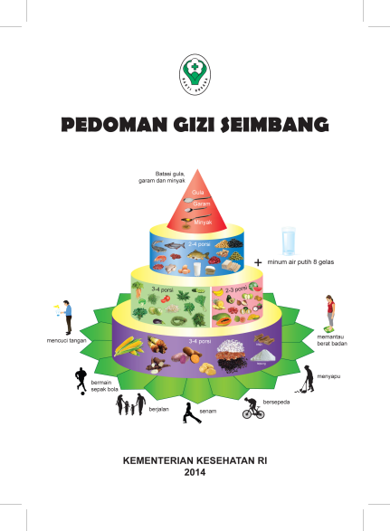
Sumber : https://pergizi.org/pedoman-gizi-seimbang-2014-terbaru/ , 2019

Lampiran 2
Hasil Kuisioner
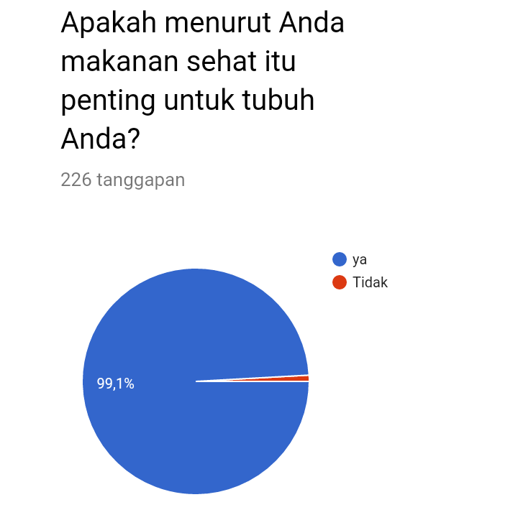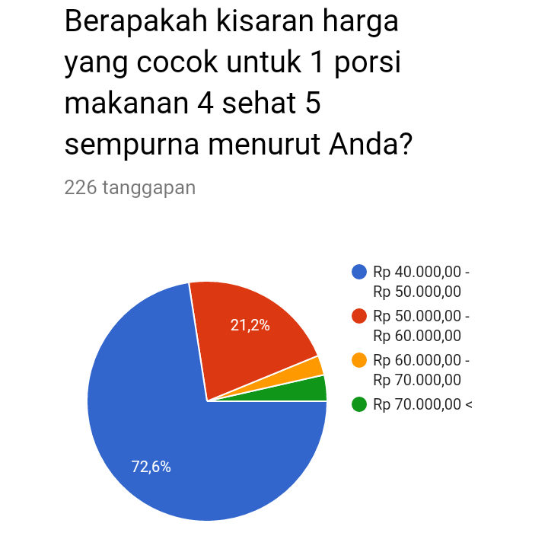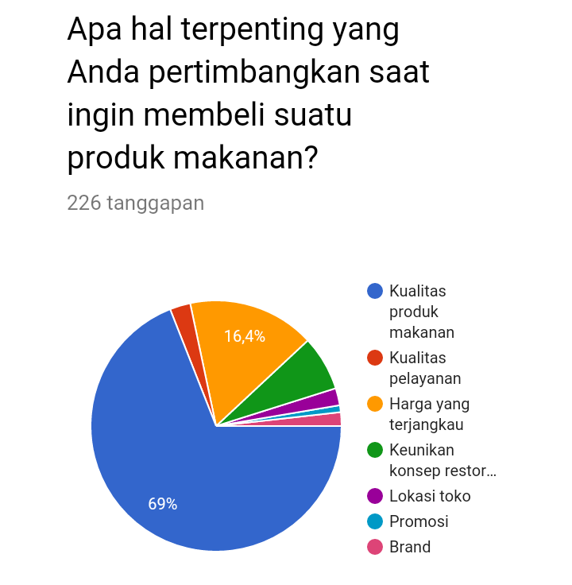

Lampiran 3
Daftar Menu
Nama Paket | Keterangan | Harga
Paket Ikan | Nasi putih / nasi merah / kentang rebus, ikan dori (BBQ / tim / tumis / pesto / saus Thai), sayuran (brokoli / jamur enoki / po chai / kangkung / daun ginseng), kacang-kacangan rebus ( kacang merah / kacang tanah / edamame), buah-buahan (semangka / melon / papaya) | Rp. 60.000,00
Paket Ayam | Nasi putih / nasi merah / kentang rebus, ¼ ekor ayam (BBQ / tim / tumis / pesto / saus Thai), sayuran (brokoli / jamur enoki / po chai / kangkung / daun ginseng), kacang-kacangan rebus ( kacang merah / kacang tanah / edamame), buah-buahan (semangka / melon / papaya) | Rp. 60.000,00
Paket Mix | Nasi putih / nasi merah / kentang rebus, ikan dori dan ayam cincang (BBQ / tim / tumis / pesto / saus Thai), sayuran (brokoli / jamur enoki / po chai / kangkung / daun ginseng), kacang-kacangan rebus ( kacang merah / kacang tanah / edamame), buah-buahan (semangka / melon / papaya) | Rp. 60.000,00
Paket Vege 1 | Nasi putih / nasi merah / kentang rebus, bakso seafood imitasi (BBQ / tim / tumis / pesto / saus Thai), sayuran (brokoli / jamur enoki / po chai / kangkung / daun ginseng), kacang-kacangan rebus ( kacang merah / kacang tanah / edamame), buah-buahan (semangka / melon / papaya) | Rp. 60.000,00
Paket Vege 2 | Nasi putih / nasi merah / kentang rebus, daging imitasi (BBQ / tim / tumis / pesto / saus Thai), sayuran (brokoli / jamur enoki / po chai / kangkung / daun ginseng), kacang-kacangan rebus ( kacang merah / kacang tanah / edamame), buah-buahan (semangka / melon / papaya) | Rp. 60.000,00

